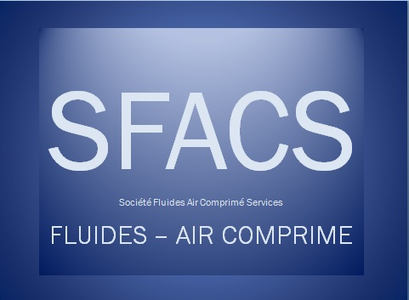 | Montrigaud, le 1er Mars 2016  
Mesdames, Messieurs,

L’équipe SFACS-Industrie ( bientôt 7 ans d’existence) aura le plaisir de vous accueillir (STAND P45) à la 29ème édition du RIST (Rencontres Interrégionales de Sous-Traitance) et du RISF (Rencontres Industrielles des Services et de la Fourniture).

Les 22, 23 et 24 Mars 2015 au Parc des Expositions de Valence (Drôme).

Avec plus 350 exposants et plus de 5000 visiteurs, le salon du RIST-RISF est un salon incontournable pour les professionnels de l’Industrie. Rejoignez-nous et rencontrez les meilleurs acteurs du quart Sud Est de la France.

Cette manifestation met en lumière des solutions innovantes ( dont les nouveaux générateurs d’Azote…), permettant aux PME-PMI de se doter d’outils, de savoir-faire, d’idées et de solutions favorisant la compétitivité et la performance industrielle.

SFACS-Industrie vous offre votre ‘’pass visite’’ :

http://www.rist.org/visiteurs/demandez-votre-badge.html

Pour en bénéficier, Télécharger, remplir et renvoyer l’invitation ci- jointe ou l’imprimer simplement.

A très vite sur le salon !

Alain BALAZARD  Co- Gérant  06 75 44 57 61 | René BRET  Co- Gérant  06 07 87 40 10

Equipes de commerciaux :
Meghan BOUSSAHELA
Sédentaire à l’agence
09 61 31 16 40

Lionel BETTON  Drôme-Ardèche-PACA  06 06 57 31 82 | Soraya BOUMAIZA  Isère – Savoie – Hte Savoie  06 60 05 70 52 | Alain BALAZARD  Nord Isère - Rhone  06 75 44 57 61

